x三国部署文档

拟制部门： | 运维部 | 文档类型： | 说明文档
拟制人员： | zhuxixi | 创建时间： | 2015-05-12

修订记录

修订版本 | 日期 | 修改描述 | 作者 | 审核
Ver1.0 | 2015-05-12 | 初稿 | zhuxixi

一、游戏部署前的准备 3
（一）、安装jdk,并设置环境变量 3
（二）、安装mysql 3
（三）、新建管理游戏所使用的用户 3
（四）、安装ICE服务 3
二、游戏单服部署 5
（一）、游戏架构图 5
（二）、ICE服务框架搭建 7
1、ice网络介绍: 7
2、ice部署 7
3、节点及服务添加 9
（三）、在本地pc登陆icegridadmin来管理ice 11
（四）、游戏部分的配置 14
1、中心服配置 14
2、游戏服配置 17
3、数据库配置 18
4、报表报配置 19
三、部署多服 22
（一）、配置ice 22
1、配置node.config 22
2、启动ice网络服务 22
（二）、在主节点上添加从节点 22
（三）、配置游戏服 24
附录 24
（一）、游戏维护时的注意事项 24
1、游戏对内操作 24
2、游戏启动排除 24

一、游戏部署前的准备

（一）、安装jdk,并设置环境变量
1、安装jdk
# rpm -ivh jdk-7u60-linux-x64.rpm

2、添加环境变量
# vi /etc/profile 最后添加
JAVA_HOME=/usr/java/jdk1.7.0
JRE_HOME=/usr/java/jdk1.7.0/jre
PATH=$PATH:$JAVA_HOME/bin:$JRE_HOME/bin
CLASSPATH=.:$JAVA_HOME/lib/dt.jar:$JAVA_HOME/lib/tools.jar:$JRE_HOME/lib
export JAVA_HOME JRE_HOME PATH CLASSPATH

3、环境变量生效
# source /etc/profile

（二）、安装mysql
# rpm -ivh mysql-connector-odbc-debuginfo-5.2.2-1.el6.x86_64.rpm
# rpm -ivh MySQL-shared-compat-5.5.38-1.el6.x86_64.rpm
# rpm -ivh MySQL-shared-5.5.38-1.rhel6.x86_64.rpm
# rpm -ivh MySQL-devel-5.5.38-1.rhel6.x86_64.rpm
# rpm -ivh MySQL-client-5.5.38-1.rhel6.x86_64.rpm
# rpm -ivh MySQL-server-5.5.38-1.rhel6.x86_64.rpm
# rpm -ivh mysql-connector-c++-1.1.1-1.linux-rhel5-x86-64bit.rpm

（三）、新建管理游戏所使用的用户
# useradd xsango

（四）、安装ICE服务
1、 解压ice软件包
# tar -zxv -f Ice-3.4.2-rhel5-x86_64-rpm.tar.gz

2、安装ice
# rpm -ivh db53-5.3.21-1ice.el6.x86_64.rpm
# rpm -ivh db53-java-5.3.21-1ice.el6.x86_64.rpm
# rpm -ivh db53-utils-5.3.21-1ice.el6.x86_64.rpm
# rpm -ivh ice-3.5.1-1.el6.noarch.rpm
# rpm -ivh ice-libs-3.5.1-1.el6.x86_64.rpm
# rpm -ivh ice-utils-3.5.1-1.el6.x86_64.rpm
# rpm -ivh ice-servers-3.5.1-1.el6.x86_64.rpm

二、游戏单服部署

（一）、游戏架构图
游戏架构图
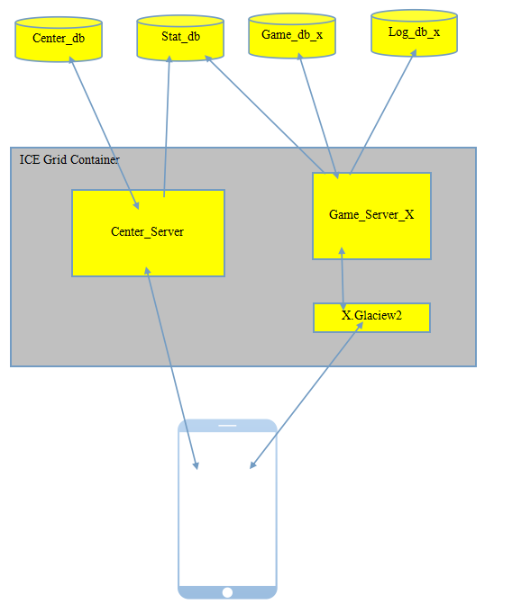

游戏中用到的端口规范
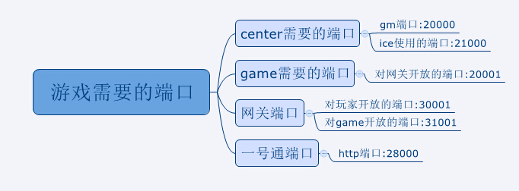

（二）、ICE服务框架搭建

1、ice网络介绍:
IceGrid用于支持分布式网络服务应用，一个IceGrid域由一个注册表（Registry）和任何数目的节点(Node)构成。注册表（Registry）和节点(Node)一起合作管理一些信息以及包含一些应用（Application）的服务进程。每项应用（Application）被指定在特定节点上的服务。这个注册表（Registry）持久记录了这些信息，而节点（Node）负责启动和监测其指定的服务器进程。对于一个典型的配置，一个节点（Node）运行在一台计算机(称之为Ice服务器主机)。注册表（Registry）并不消耗很多处理器时间，所以它常常是和一个节点（Node）运行在同一台计算机上的(我们下面的配置就是这样).注册表（Registry）还可以和一个节点（Node）可以运行在同一进程中.如果需要容错，注册表（Registry）还可以用主从式的设计支持复制（Replication）。
注册表（Registry）的主要责任，是解决作为Ice定位服务的间接代理问题，当客户端第一次尝试使用一种间接代理，客户端Ice run time首先连接注册表（registry），注册表将间接代理的符号信息转化为直接代理的endpoint，然后客户端和直接代理建立一个连接。通过适配器复制，同名适配器可以分布在多个节点上，间接代理可以映射到多个节点上的直接代理，在运行时由注册表服务根据负载均衡自动选择一个直接代理给客户端。

2、ice部署
(1)、上传grid.zip到/home目录下，并解压
# unzip grid.zip
(2)、修改配置
# cd grid
# cp ICEserver.config node.config
# vi node.config
下面是node.config详细内容:

## The IceGrid instance name.#
IceGrid.InstanceName=xsango # 应用实例指定一个唯一的标识
## The IceGrid locator proxy.#
Ice.Default.Locator=xsango/Locator:tcp -p 40402 #主注册表服务器的主机ip和port(不写ip表示本机ip)，节点注册时要用到(注意:=号后面的xsango字段为InstanceName的值)
Ice.StdOut=/home/grid/log/log.log #标准输出重定向，用绝对路径
Ice.StdErr=/home/grid/log/err.log #标准错误输出重定向，用绝对路径
## IceGrid registry configuration.#
IceGrid.Registry.Client.Endpoints=tcp -p 40402 #注意服务器开放的端口，上面的Ice.Default.Locator设置的端口要和这个端口一致
IceGrid.Registry.Server.Endpoints=tcp #服务访问注册服务器的端点信息，不用修改
IceGrid.Registry.Internal.Endpoints=tcp #内部访问端点信息, 不用修改
IceGrid.Registry.Data=/home/grid/registry #指定Registry的数据库目录，用于存放注册器的一些状态信息，可以任意指定。
IceGrid.Registry.PermissionsVerifier=xsango/NullPermissionsVerifier #控制Registry的管理权限, 只需要把xsango这个字段修改成上面InstanceName的值即可
IceGrid.Registry.AdminPermissionsVerifier=xsango/NullPermissionsVerifier #同上
IceGrid.Registry.SSLPermissionsVerifier=xsango/NullSSLPermissionsVerifier #同上
IceGrid.Registry.AdminSSLPermissionsVerifier=xsango/NullSSLPermissionsVerifier #同上
## IceGrid node configuration.#
IceGrid.Node.Name=test-0 #结点名称(全局唯一，不能重复)
IceGrid.Node.Endpoints=tcp #该结点的端口，不需要配置端口
IceGrid.Node.Data=/home/grid/node #指定该节点的数据目录，用于存储该节点的状态信息，可以任意指定
IceGrid.Node.CollocateRegistry=1 #是否为主节点，是为1否则为0
#IceGrid.Node.Output=/home/grid/log #节点日志
#IceGrid.Node.RedirectErrToOut=1 #标准错误重定向到标准输出
## Trace properties.#
IceGrid.Node.Trace.Activator=1 # 是否打印activator行为日志. 不用修改
#IceGrid.Node.Trace.Adapter=2 #IceGrid.Node.Trace.Server=3
## Dummy username and password for icegridadmin.#
IceGridAdmin.Username=xsango #IceGrid管理器登录用的用户名
IceGridAdmin.Password=xsango.panfeng # IceGrid管理器登录用的密码
（3）、启动ice网络服务
# sh ICEserver_init.sh

3、节点及服务添加
# cp ICEnetwork.xml xsango_grid_nei.xml
（1）、 xml基本配置结构
<icegrid>
<application name="">
<server-template >
</server-template>

<node name="">
<server></server>
</node>
</application>
</icegrid>

- icegrid: 标识这是一个icegrid的配置文件
- application :应用标签,name属性定义这个应用的名字.和上面的InstanceName 设置成一样
- server-temple: 服务模板,在描述服务时只需要引用它的服务模板就可以了。这部分配置是不需要动的
- node: 代表了一个物理上的节点.name为名字属性，和node.config里的IceGrid.Node.Name一致。不可重复
这个xml里需要修改的地方:
a.application的name属性
b.node里的内容

（2）、node部分配置的修改
中心服务器的配置
<server-instance template="center" instance-name="Center" class-path="/home/xsango/center/lib/*:/home/xsango/center"
login-endpoints="tcp -p 20000" admin-endpoints="tcp -p 21000" />
- template：固定为center
- instance-name：设置为唯一标识，一般为Center_平台标识
- class-path：为程序引用的类路径，多个LINUX以“:”WINDOWS以”;”分开
- login-endpoints： 管理入口，gm工具使用的端口(一般设置为20000)
- admin-endpoints： ice通讯使用的端口(一般设置为21000)

游戏服配置
<server-instance template="game_server" instance-name="2"
game-endpoints="tcp -p 20001"
game-path="/home/xsango/game/lib/*:/home/xsango/game"
admin-endpoints="tcp -h 10.20.40.3" />
- template : 固定为game_server
- instance-name : 设置为服务器编号.为纯数字
- game-endpoints : 游戏对网关开放的端口(默认为20001)
- game-path : 为程序引用的类路径，多个LINUX以“:”WINDOWS以”;”分开
- admin-endpoints : 设置为运行这个服务的内网ip

游戏网关配置:
<server-instance template="Glacier2" instance-name="2.Glacier2"
client-endpoints="tcp -p 30001" server-endpoints="tcp -p 31001"
session-manager="2.GameSessionManager:tcp -p 20001"
permissions-verifier="2.GamePermissionsVerifier:tcp -p 20001"></server-instance>
- template : 固定为Glacier2
- instance-name : 格式固定为 “游戏服编号.Glacier2”
- client-endpoints : 对玩家开放的端口(一般设置为30001)
- server-endpoints : 对game进程开放的端口(一般设置为31001)
- session-manager : 固定格式为 “游戏服编号.GameSessionManager:tcp -p 游戏服开放端口”
- permissions-verifier : 固定格式为 “游戏服编号.GamePermissionsVerifier:tcp -p 游戏服开放端口”

（3）、使配置生效
# icegridadmin --Ice.Config=/home/grid/node.config -e "application add '/home/grid/xsango_grid_nei.xml'" #添加xml文件(部署描述文件)
# icegridadmin --Ice.Config=/home/grid/node.config -e "application update '/home/grid/xsango_grid_nei.xml'" #更新xml文件(部署描述文件),每次更新这个xml文件，都需要更新一下

（三）、在本地pc登陆icegridadmin来管理ice
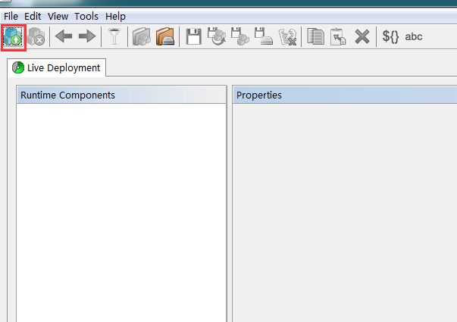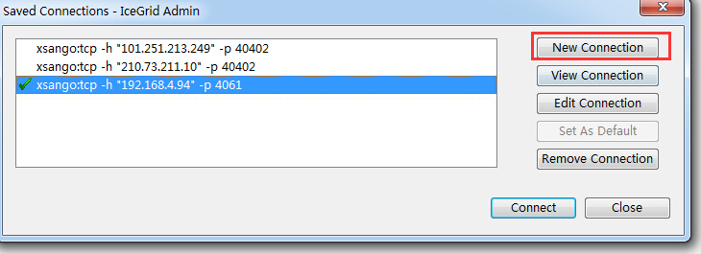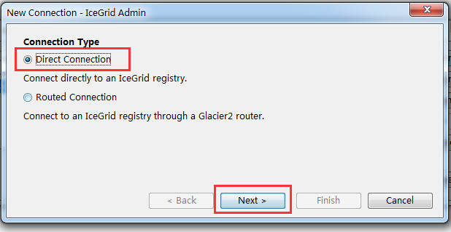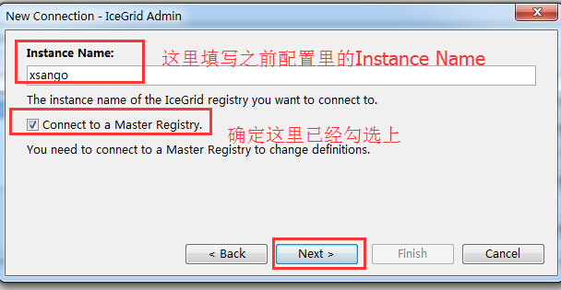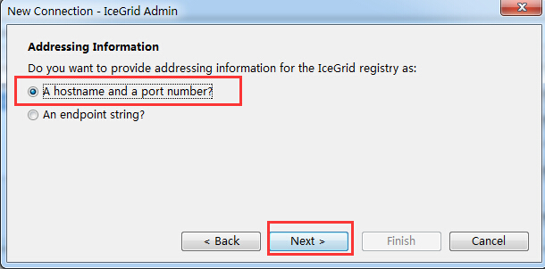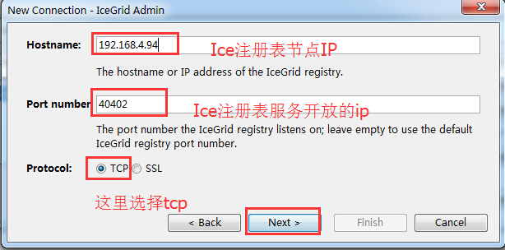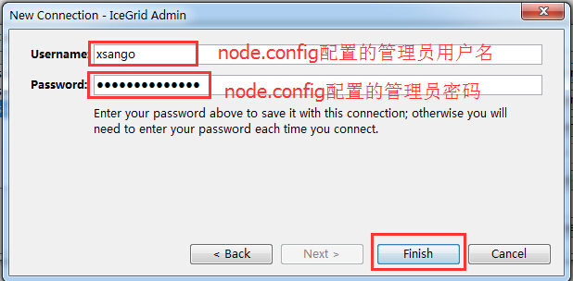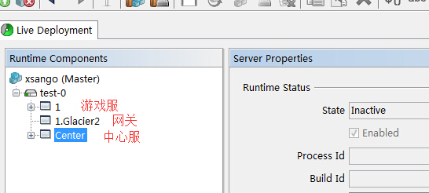
在这三个上面右键来控制进程的关闭和开启

（四）、游戏部分的配置
这部分主要配置中心服、游戏服、和报表服务(测试机报表服务可不用配置), 这里不必配置网关，网关是由ice来控制的，在上面我们已经配置过了，使用的时候直接使用icegridadmin启动网关服务就可以了。

1、中心服配置
中心服代码目录:
/home/xsango/center

（1）、日志配置
修改 log4j.properties
log4j.appender.W.File=/home/xsango/center/log/log.log #日志文件的绝对路径
创建log文件夹，保证程序运行用户对该路径有读写权限(注意log目录及log.log文件都要有权限)
其他配置无特殊情况无需变更

（2）、配置applicationContext.xml文件
centerDataSource节点，中心数据库配置
<bean id="centerDataSource" class="com.mchange.v2.c3p0.ComboPooledDataSource">
<property name="driverClass" value="com.mysql.jdbc.Driver" />
<property name="jdbcUrl" value="jdbc:mysql://10.20.41.1:3306/xsg_center?useUnicode=true&amp;characterEncoding=UTF8" />
<property name="user" value="root" />
<property name="password" value="sangoDB))!" />
- jdbcUrl：数据库连接地址，注意XML转义(修改mysql地址及center库名)
- user：数据库用户名
- password：数据库密码

statDataSource节点，统计数据库配置

<bean id="statDataSource" class="com.mchange.v2.c3p0.ComboPooledDataSource">
<property name="driverClass" value="com.mysql.jdbc.Driver" />
<property name="jdbcUrl" value="jdbc:mysql://10.20.41.1:3306/xsg_stat?useUnicode=true&amp;characterEncoding=UTF8" />
<property name="user" value="root" />
<property name="password" value="sangoDB))!" />
- jdbcUrl：数据库连接地址，注意XML转义(修改mysql地址及stat库名)
- user：数据库用户名
- password：数据库密码

一号通部分配置
<bean id="MfLoginUrl" class="java.lang.String">
<constructor-arg value="http://yht.morefuntek.com/common"></constructor-arg>
</bean>
<bean id="HttpPort" class="java.lang.Integer">
<constructor-arg value="28000"></constructor-arg>
</bean>
<bean id="NeedActive" class="java.lang.Boolean">
<constructor-arg value="false"></constructor-arg>
</bean>
<bean id="Announce" class="com.morefun.XSanGo.client.Announcement">
<constructor-arg name="show" value="false"></constructor-arg>
<constructor-arg name="content" value="精英测试已完美谢幕，感谢各位主公的参与！"></constructor-arg>
</bean>
<bean id="CheckCdkChannel" class="java.lang.Boolean">
<constructor-arg value="true"></constructor-arg>
</bean>
<bean id="CanExecuteGroovy" class="java.lang.Boolean">
<constructor-arg value="true"></constructor-arg>
</bean>
<bean id="IOS_AppStore_Order_Url" class="java.lang.String">
<constructor-arg value="http://101.251.206.232:18088/paycenter/to/appstore.jsp"></constructor-arg>
</bean>
- MfLoginUrl： 美峰SDK登录认证地址
- HttpPort： http服务端口(一般为28000)
- NeedActive： 新帐号是否需要激活才能进游戏
- Announce： 登录成功后的弹出公告
- CheckCdkChannel：玩家使用CDK是否验证渠道来源
- IOS_AppStore_Order_Url：IOS订单获取地址，如果非IOS版本，可填空。但不能不配置

白名单部分配置
<bean id="WhiteList" class="com.morefun.XSanGo.http.WhiteList">
<constructor-arg name="enable" value="false"></constructor-arg>
<constructor-arg name="whiteIpStr"
value="218.202.239.238,218.30.116.4"></constructor-arg>
<constructor-arg name="whiteAccountStr"
value="xsg006.mf,94abcdefg.mf"></constructor-arg>
<constructor-arg name="tip" value="帐号白名单测试，给您带来的不便请直接喷苏苏~"></constructor-arg>
</bean>
<bean id="CpWhiteList" class="com.morefun.XSanGo.http.WhiteList">
<constructor-arg name="enable" value="true"></constructor-arg>
<!-- 公司ip:218.202.239.238,101.231.39.62 -->
<constructor-arg name="whiteIpStr" value="218.202.239.238,101.231.39.62"></constructor-arg>
<constructor-arg name="whiteAccountStr" value=""></constructor-arg>
<constructor-arg name="tip" value=""></constructor-arg>
</bean>
<!-- 审核服配置 -->
<bean id="SpCheckServer" class="com.morefun.XSanGo.http.CheckServerConfig">
<constructor-arg name="checkingVersion" value=""></constructor-arg>
<constructor-arg name="serverId" value="0"></constructor-arg>
</bean>
- WhiteList：普通白名单，用于商务合作等第三方使用。enable 字段为true 表示开启， false表示关闭。
- whiteIpStr为白名单ip、whiteAccountStr为白名单账号
- CpWhiteList：美峰自留白名单(一般长开)。enable 字段为true 表示开启， false表示关闭。 whiteIpStr为白名单ip、whiteAccountStr为白名单账号
注意: CpWhiteList是配置数据库里的center数据库的game_server表中的cp_show_only和cp_enter_only联合使用的.如果cp_show_only的值为1,刚表示只有在这个cp白名单里的账号或ip能看到该游戏服列表。如果cp_enter_only,刚表示只有在这个cp白名单里的账号或ip能进入该游戏服
- SpCheckServer：审核服配置，当新版本在审核过程中，则使用本配置， 新版正式上线后该配置的版本号置空

C.公告配置
中心服目录下的 《登录界面公告.xls》为公告配置。如有更新，直接替换文件，无需重启

2、游戏服配置
游戏服代码目录:
/home/xsango/game

（1）、缓存配置
修改ehcache.xml文件
<diskStore path="/home/xsango/game/backup"/> #缓存目录路径
保证有backup目录，保证程序运行用户对该路径有读写权限
其他配置无特殊情况无需变更

（2）、日志配置
修改 log4j.properties
log4j.appender.W.File=/home/xsango/game/log/log.log #日志文件的绝对路径
保证有log及log.log文件，保证程序运行用户对该路径有读写权限(注意log目录及log.log文件都要有权限)
其他配置无特殊情况无需变更

（3）、应用程序配置app.properties
#**************************以下是逻辑配置**************************
#平台标识，如IOS，越狱，安卓等,一般为自定义两到三个大写字母
DeployPlatform=MF
#调试模式开关
DebugMode=false
#是否允许新角色创建
CreateNewRole=true
#角色数据库二级缓存，开启有助于提升数据更新效率，但如果由于某种原因造成缓存中数据和数据库不匹配，则后果十分严重
Role.L2cache=false
#开服阶段是否进行脚本检测
CheckScriptOnStart=true
#**************************逻辑配置到此结束**************************
#**************************以下开始是数据库配置**************************
jdbc.driver=com.mysql.jdbc.Driver
#game database config
game.jdbc.url=jdbc:mysql://10.20.41.1:3306/xsg_game1?useUnicode=true&characterEncoding=UTF8
game.jdbc.user=root
game.jdbc.password=sangoDB))!
#stat database config
stat.jdbc.url=jdbc:mysql://10.20.41.1:3306/xsg_stat?useUnicode=true&characterEncoding=utf8&failOverReadOnly=false
stat.jdbc.user=root
stat.jdbc.password=sangoDB))!
#log database config
log.jdbc.url=jdbc:mysql://10.20.41.1:3306/xsg_log1?useUnicode=true&characterEncoding=UTF8
log.jdbc.user=root
log.jdbc.password=sangoDB))!
#**************************数据库结束配置**************************
#发送数据中心所需数据,X三国项目固定为0045
BI_gameId=0045
# 是否开启数据同步
BI_isStart=true
# 发送数据是否为测试数据
BI_isTest=false
#在线人数统计，间隔5分钟，单位为分钟
BI_onlineIntervalTime=5
这个文件的重点是数据库部分的配置,注意数据库ip及库名

3、数据库配置
以上配置完成后，在center数据库的game_server表中添加新服数据
Id：服务器实际编号,
show_id：显示编号，这个只是给玩家看的
Host：游戏服对应网关的IP地址
is_new：是否新服
Name：服务器名字
cp_show_only：是否只有CP白名单自己可见
cp_enter_only：是否只有CP白名单才能进入，正常玩家只会看到其维护状态
修改过需要重启中心服
注意: cp这两个字段有修改，也需要重启中心服

WARNING：首次开服时由于要生成大量机器人并且存入数据库，因此会造成短时间内DB压力较大，所以一般做法是配置好服务器后先运行一次，在数据都正常入库后再停服，后面再根据运营需要随时开启。这里以1万个机器人为例，所有数据入库则arena_rank表和role表都应该有1万条记录，同时server_config表的sequence列数据为50+W

4、报表报配置
报表服程序目录
/home/xsango/report #程序由开发提供

（1）、日志配置
修改log.properties
# 设置日志级别，可选值从低到高有(DEBUG INFO WARN ERR),默认值为INFOlog.
Level=INFO
# 是否输出到控制台，可选值有(TRUE FALSE)默认值为TRUE
log.Console=TRUE
# 是否输出到文件，可选值有(TRUE FALSE)默认值为TRUE
log.File=TRUE
# 日志文件输出路径，默认为 ./log
log.Directory=./log
# 操作系统类型，可选值有(WINDOWS LINUX)，默认值为WINDOWS
log.System=LINUX
确认日志目录有可读写权限

（2）、子文件夹report对于运行程序的用户需要读写权限

（3）、数据库配置
修改datasource_config文件
<?xml version="1.0" encoding="gbk"?><ds-config>
<pool>
<name>stat</name> #这里为stat，不可更改
<driver>com.mysql.jdbc.Driver</driver>
<url>jdbc:mysql://10.20.41.1:3306/xsg_stat</url> #修改数据库地址及库名
<username>root</username> #数据库用户
<password>sangoDB))!</password> #数据库密码
<minconn>1</minconn>
<maxconn>10</maxconn>
<freetimeout>3600000</freetimeout>
<waittime>30000</waittime>
</pool>

<pool>
<name>center</name> #这里为center，不可更改
<driver>com.mysql.jdbc.Driver</driver>
<url>jdbc:mysql://10.20.41.1:3306/xsg_center</url> #修改数据库地址及库名
<username>root</username> #数据库用户名
<password>sangoDB))!</password> #数据库密码
<minconn>1</minconn>
<maxconn>10</maxconn>
<freetimeout>3600000</freetimeout>
<waittime>30000</waittime>
</pool></ds-config>

（4）、邮件配置
指定报表发送到哪些邮箱
<?xml version="1.0" encoding="UTF-8"?>
<!--<stat accountdb="sg_login" globallog="sg_total" smtpserver="mail.morefuntek.com"
mailfrom="lingyun.su@morefuntek.com" username="lingyun.su" pwd="123456.mf"> -->
<stat accountdb="sg_login" globallog="sg_total" smtpserver="mail.morefuntek.com"
mailfrom="stat@morefuntek.com" username="stat" pwd="morefun090611"> #发件人部分的配置
<gameservers>
<!-- 1个gameserver元素表示一组游戏服务器，servername/enabled/logdb分别表示服务器名、是否启用和日志数据库名 -->
<gameserver servername="xsango" enabled="true" logdb="localhost" />
</gameservers>

<datatypes>
<datatype class="com.morefuntek.report.XsgReportGenerater">
<emails>
<email address="lingyun.su@morefuntek.com,wangliang.wang@morefuntek.com"></email> #指定报表发送到哪些邮箱
</emails>
</datatype>
</datatypes></stat>

（5）、修改过配置需要重启报表服务
# kill `ps -ef | grep report.jar | grep -v grep | awk '{print $2}'` #半闭报表服务
# sh /home/xsango/report/start.sh

三、部署多服
上面的配置为单服配置，也可作为主节点的配置，下面介绍的为多服的配置
先把游戏部署前的准备工作完成，然后把ice和game部分代码放入对应目录

（一）、配置ice
这台机器只需要配置node.config即可。那个xml文件不需要配置

1、配置node.config
node.config的配置几乎和主节点的一致，只需要修改两个地方:
IceGrid.Node.Name=test-1 #Node.Name必须唯一
IceGrid.Node.CollocateRegistry=0 #这个为0.表示这个节点不是主节点

2、启动ice网络服务
# sh ICEserver_init.sh

（二）、在主节点上添加从节点

1、修改主节点上的 xsango_grid_nei.xml, 把从节点部分加上
<node name="test-0">
<server-instance template="center" instance-name="Center" class-path="/home/xsango/center/lib/*:/home/xsango/center"
login-endpoints="tcp -p 10086" admin-endpoints="tcp -p 10087" />

<server-instance template="Glacier2" instance-name="1.Glacier2"
client-endpoints="tcp -p 40405" server-endpoints="tcp -p 2001"
session-manager="1.GameSessionManager:tcp -p 10026"
permissions-verifier="1.GamePermissionsVerifier:tcp -p 10026">
</server-instance>

<server-instance template="game_server"
instance-name="1" game-endpoints="tcp -p 10026" game-path="/home/xsango/game/lib/*:/home/xsango/game"
admin-endpoints="tcp -h 192.168.4.94" />

</node>
<node name="test-1"> #这是从节点部分
<server-instance template="Glacier2" instance-name="2.Glacier2"
client-endpoints="tcp -p 40405" server-endpoints="tcp -p 2001"
session-manager="2.GameSessionManager:tcp -p 10026"
permissions-verifier="2.GamePermissionsVerifier:tcp -p 10026">
</server-instance>

<server-instance template="game_server"
instance-name="2" game-endpoints="tcp -p 10026" game-path="/home/xsango/game/lib/*:/home/xsango/game"
admin-endpoints="tcp -h 192.168.4.92" />

</node>
从节点的配置介绍可以参看主节点部分，不再赘述.

2、更新结点配置
# icegridadmin --Ice.Config=/home/grid/node.config -e "application update '/home/grid/xsango_grid_nei.xml'"
然后在本地使用icegridadmin查看一下节点信息是否更新

（三）、配置游戏服
从节点只部署游戏服即可，游戏服目录
/home/xsango/game
从节点游戏服的配置和主节点几乎一致，注意:只有数据库配置部分不一样(库名不要出错)

附录

（一）、游戏维护时的注意事项

1、游戏对内操作
- cp_show_only： 除非运营要求这个游戏对外开放，才会修改这个字段
- cp_enter_only： 一般控制对内对外，只需要修改这个字段即可(如果这个字段为1，不在cp白名单的，看到的这个服将是维护状态)
修改完这两个字段需要重启中心服

2、游戏启动排除
如果某个游戏启动失败，刚到这个游戏服所在机器上的 /home/grid/log/目录下去查看日志
如果是权限问题，应该优化检查下日志目录(及日志文件)和缓存目录是否有读写权限

